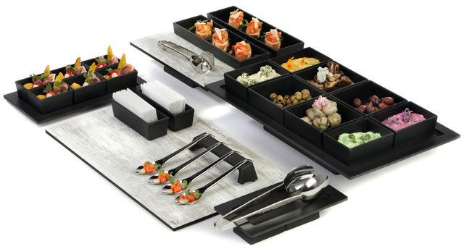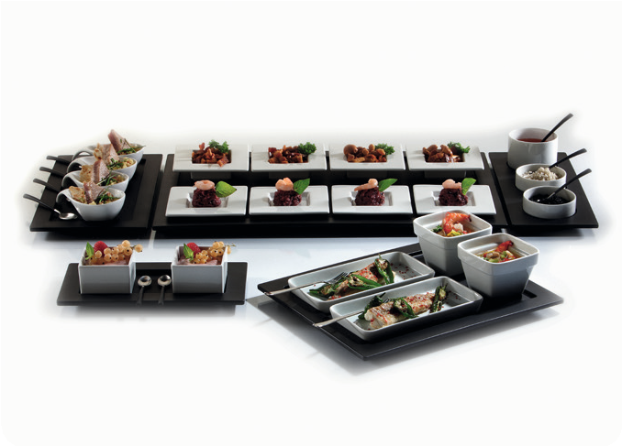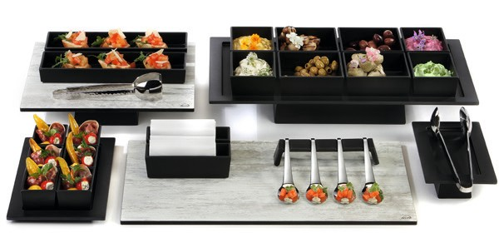Robust und elegant – Melamin!

Besonders beim täglichen Einsatz im Catering zeigen sich zwei Vorteile des robusten Werkstoffs Melamin:
Spülmaschinenbeständigkeit und Lebensmittelechtheit. Die mattschwarze Oberfläche der Zieher Melamin-Artikel erzeugt einen klaren Kontrast zu Glas und Porzellan und besticht durch ihre angenehme Haptik.

Die Tabletts sind in gängigen GN-Größen sowie in drei schlanken Rechteckformaten verfügbar. Aufgrund ihrer modernen Gestaltung und schlichten Formensprache harmonieren sie perfekt mit den Artikeln der Serie „Modul“ und können diese stilecht erweitern.
Die Brücken und Löffelbänke können auf allen Tabletts eingesetzt werden, rutschhemmende Füße auf den Unterseiten erleichtern den Service enorm.

Echten Mehrwert liefern verschiedene Boxen aus dem gleichen Werkstoff. Verfügbar sind sie als Einsatzschale für die Bento-Box und als Besteckbox in zwei Größen. Außerdem wurden drei kleinere Varianten entwickelt und dabei speziell auf eine größtmögliche Kompatibilität zu den Tabletts geachtet. Die Boxen lassen sich
in einer Vielzahl an Kombinationen auf allen Melamintabletts arrangieren und bieten so enormes Potential für den Einsatz beim Flying Buffet, im Catering, an der Bar oder am Frühstücksbuffet.

Die robusten Gefäße können auch als schlichte Erhöhungen für Platten und Tabletts genutzt werden. Ohne zusätzlichen Materialaufwand lassen sich so schnell und einfach abwechslungsreiche Buffetinszenierungen arrangieren.

WWW.ZIEHER.COM

03/2022
Zieher KG, Kulmbacher Straße 15, D - 95502 Himmelkron • Marketing: +49 9273 9273-68 • presse@zieher.com
Im Pressebereich unter www.zieher.com finden Sie alle Pressemitteilungen inkl. Bildmaterial als Download.

